**智能蜂箱安装说明**

**1.安装控制板**

1.1 准备 一个控制板

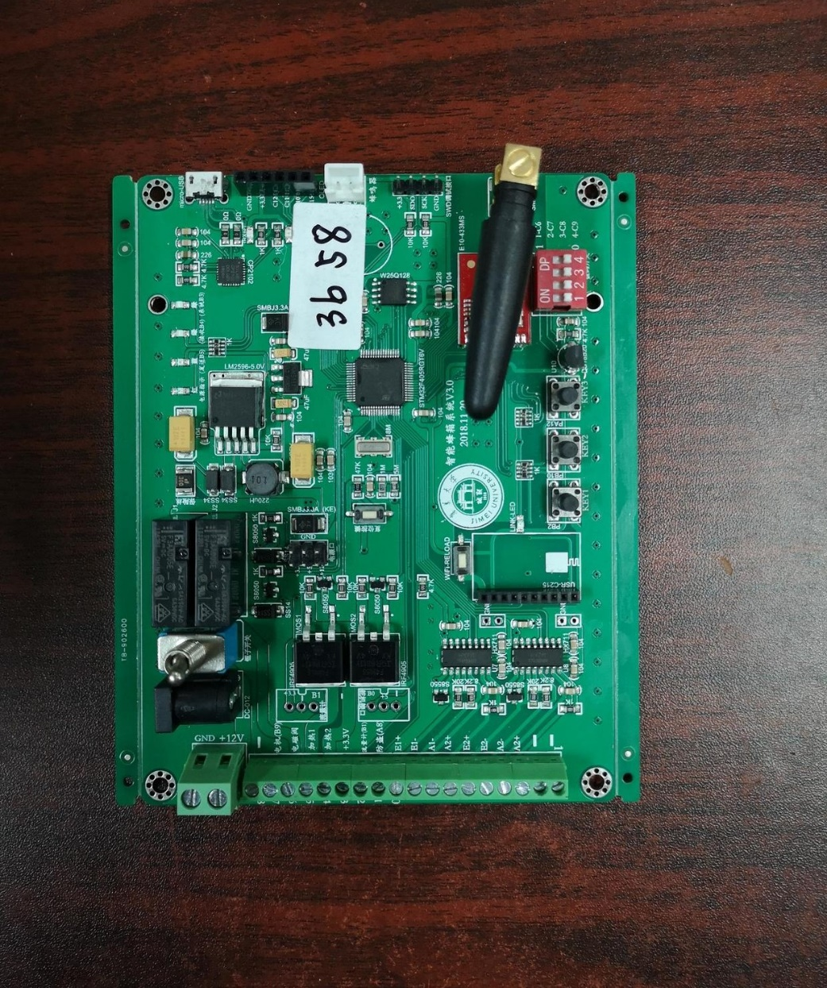

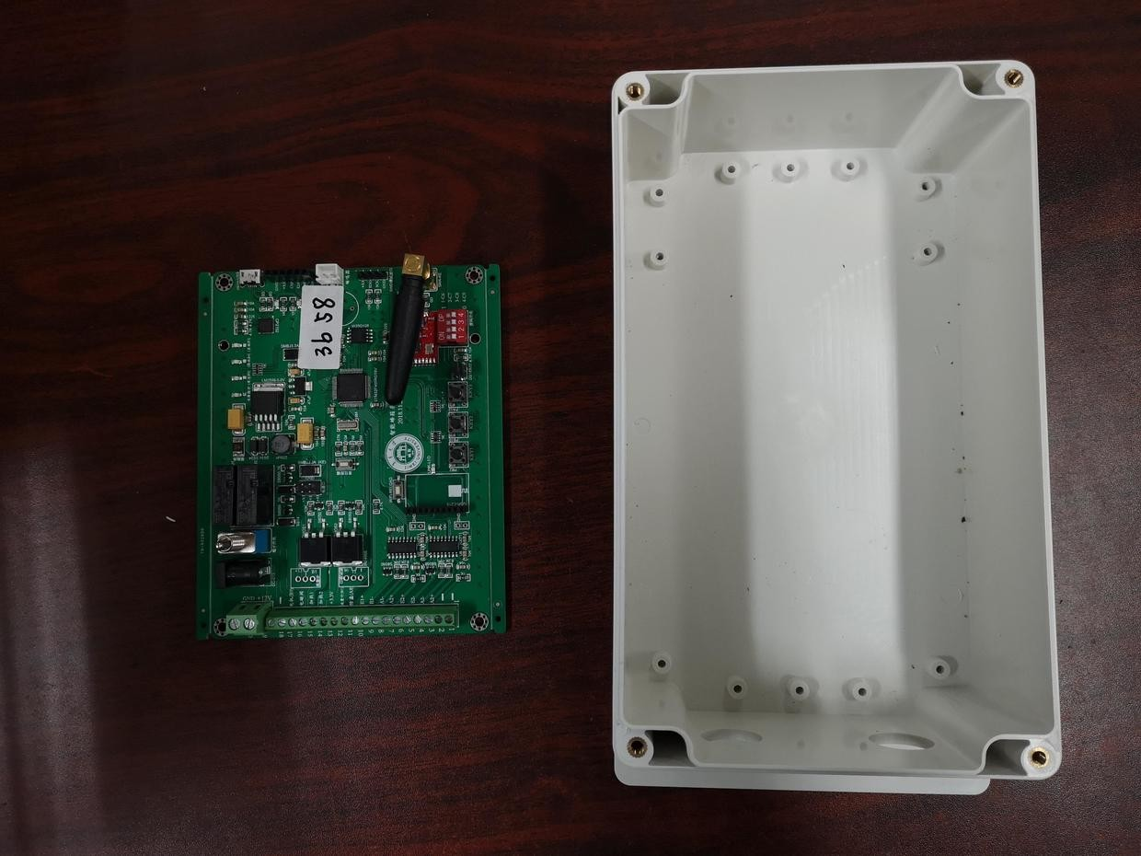1.2 准备一个防水盒

1.3 准备一条粗线和一条细线

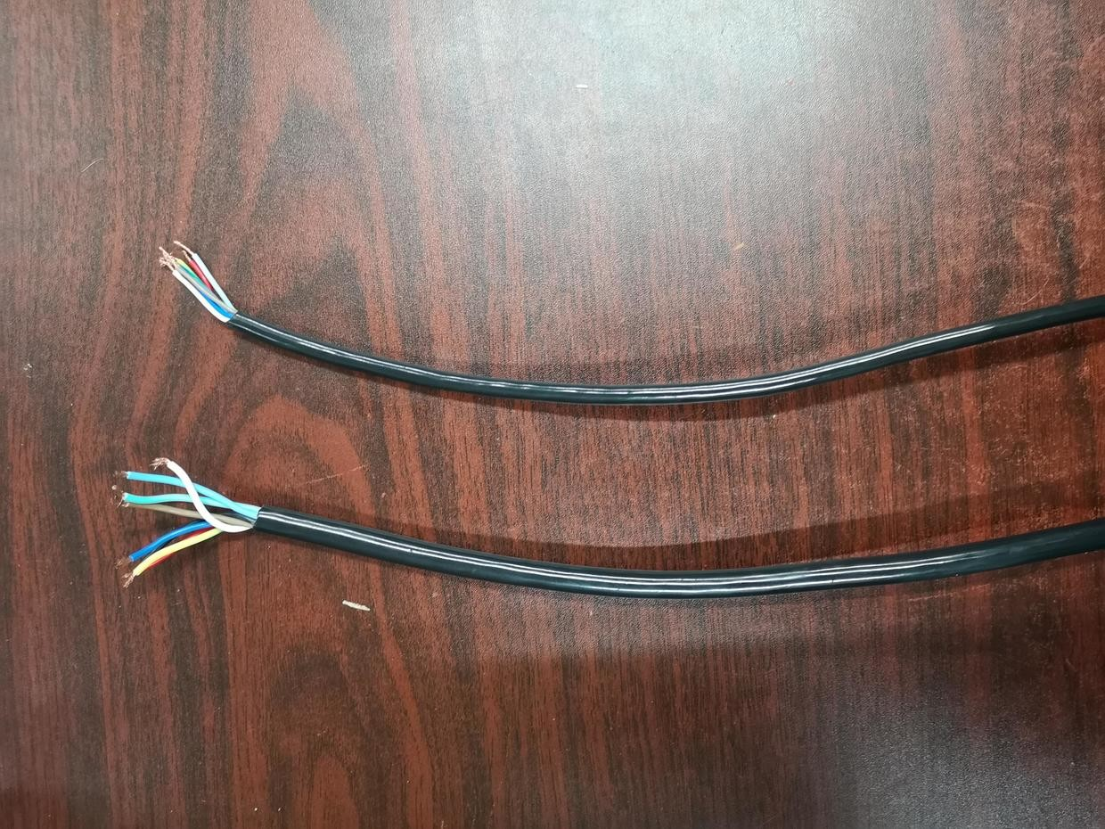

1.4 准备两个防水接头

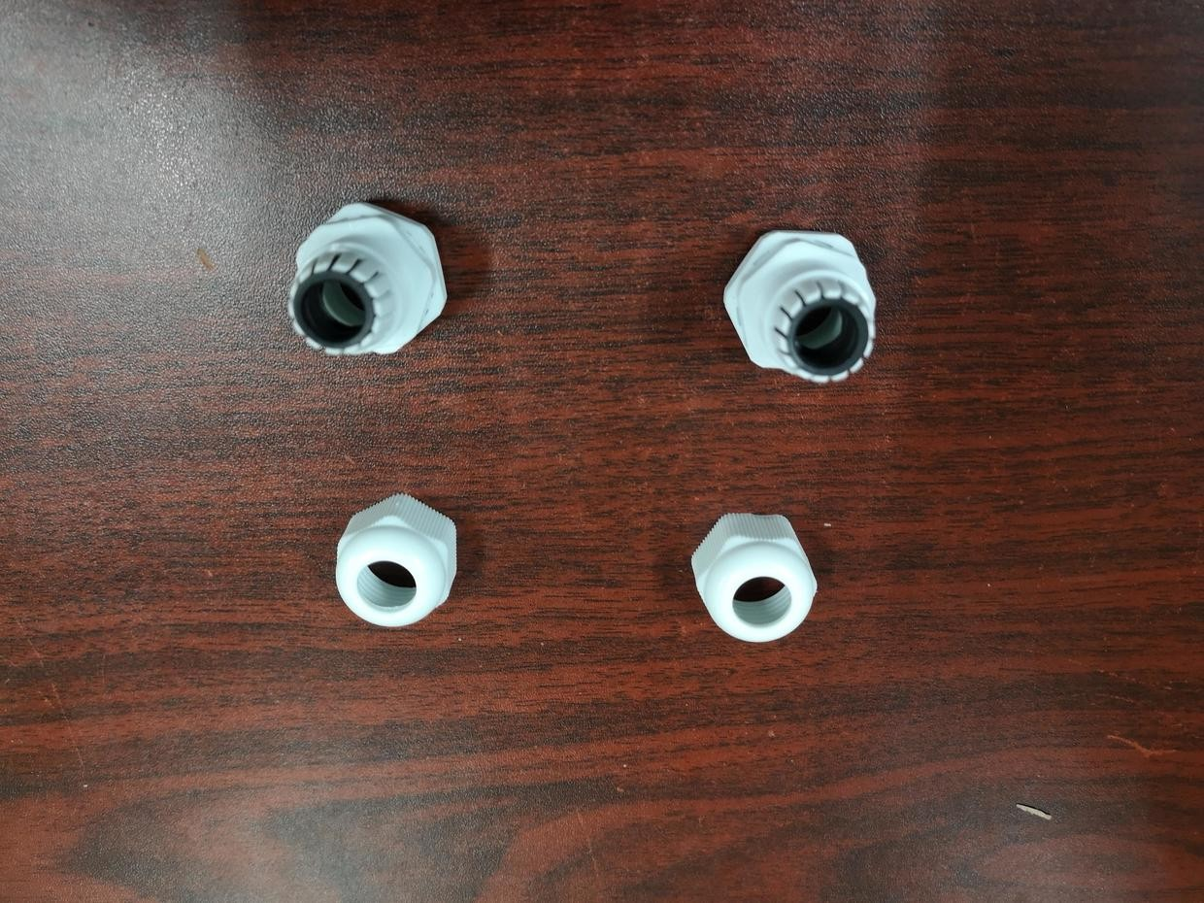

1.5 将防水接头的夹紧环穿入线中

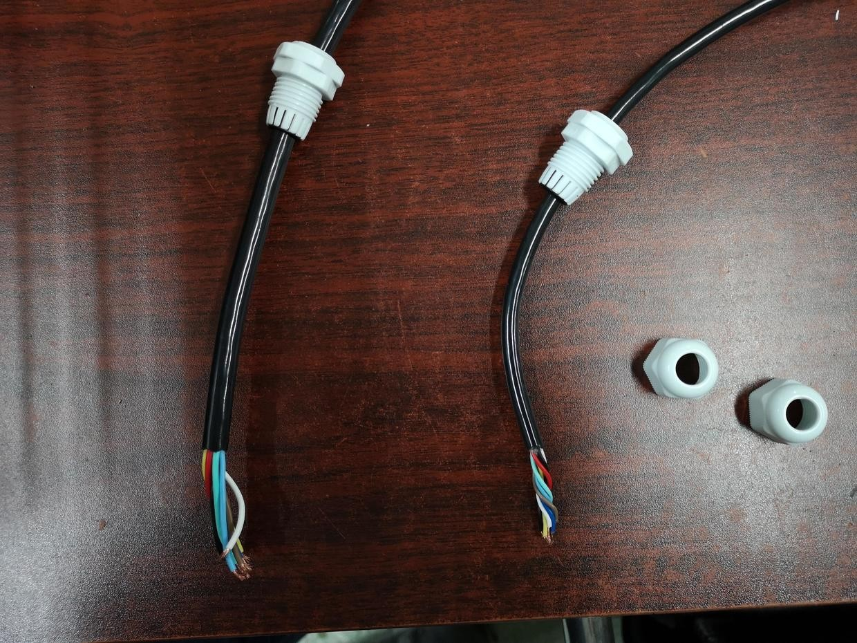

1.6 将两个防水接头夹紧环穿入防水盒的空中

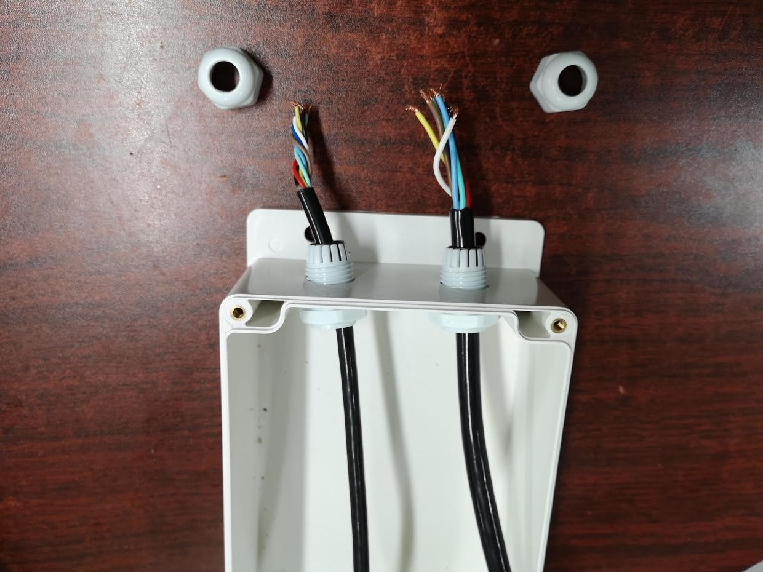

1.7 用防水接头螺母将夹紧环固定于防水盒

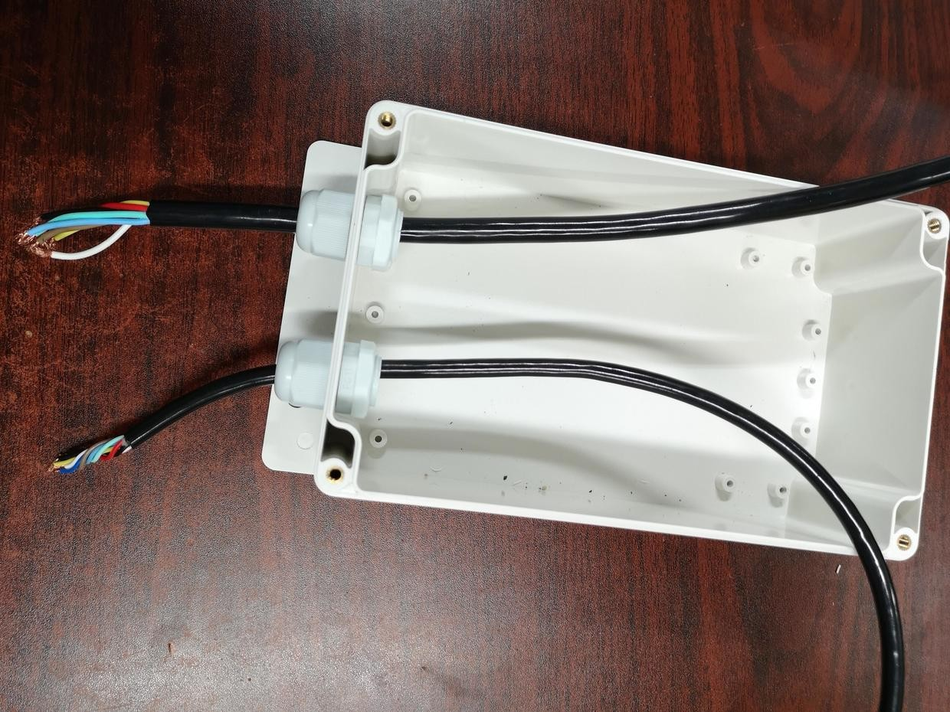

1.8 将线以以下顺序插入板子上对应的接线端

子，并锁紧

**方向为防水接头朝向自己**

**该8跟粗线为 1个电源接口、1个电磁阀接口、2个加热模块，共8根线 总电源的负极与 两片加热片的负极接在一起**

|  |  |  |
| --- | --- | --- |
| **粗线（右端）** | 插入板子上对应标号的接线端子中 | 设备说明 |
| 黑色 | 20 | 总电源负极 |
| 红线 | 19 | 总电源正极 |
| 黄绿 | 18 | 电磁阀负极 |
| 青色 | 16 | 电磁阀正极 |
| 白色 | 15 | 加热片1正极 |
| 深蓝 | 20 | 加热片1负极 |
| 浅蓝 | 20 | 加热片2负极 |
| 棕色 | 14 | 加热片2正极 |

**该8根细线为2个测重模块的接口，前4根线为第1个测重模块，**

**后4根线为第2个测重模块（左右不区分），共8根线**

|  |  |  |
| --- | --- | --- |
| **细线**（左端） | 插入对应标号的接线端子 | 设备说明 |
| 红色 | 10 | 测重模块1的红线 |
| 黑色 | 9 | 测重模块1的黑线 |
| 黄绿 | 8 | 测重模块1的绿线 |
| 青色 | 7 | 测重模块1的白线 |
| 白色 | 6 | 测重模块2的红线 |
| 棕色 | 5 | 测重模块2的黑线 |
| 浅蓝 | 4 | 测重模块2的绿线 |
| 深蓝 | 3 | 测重模块2的白线 |

**其余不接的为功能预留接口**

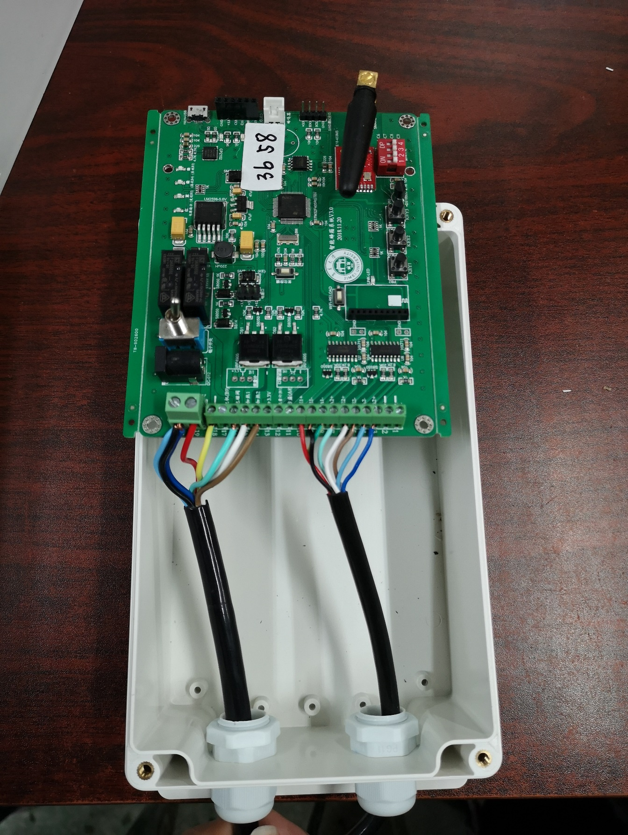

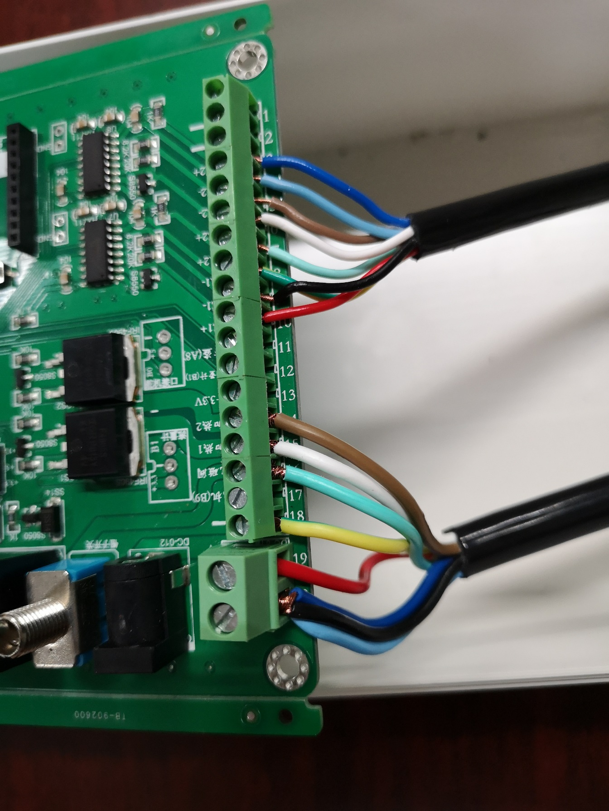

1.9 将控制板固定于防水盒

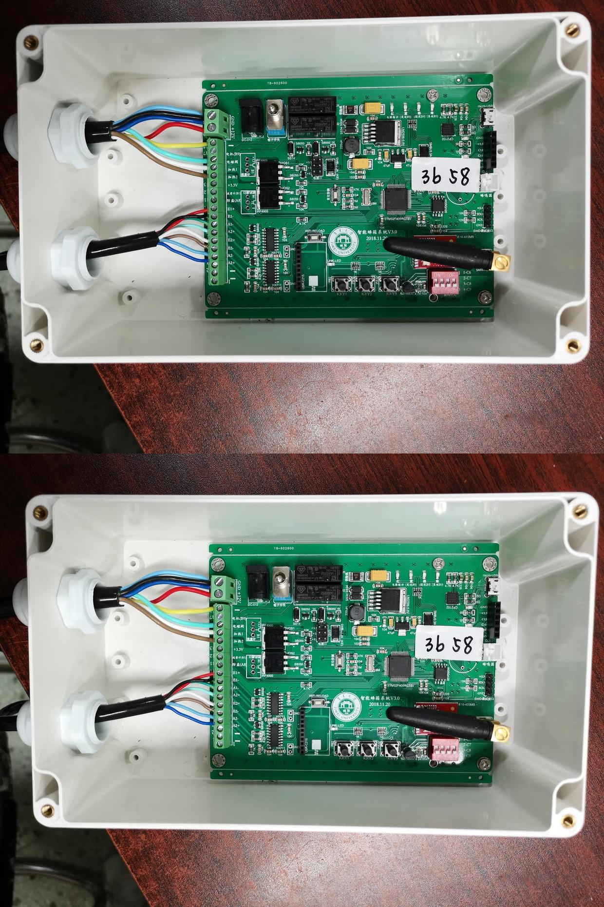

1.10 准备一个充电器

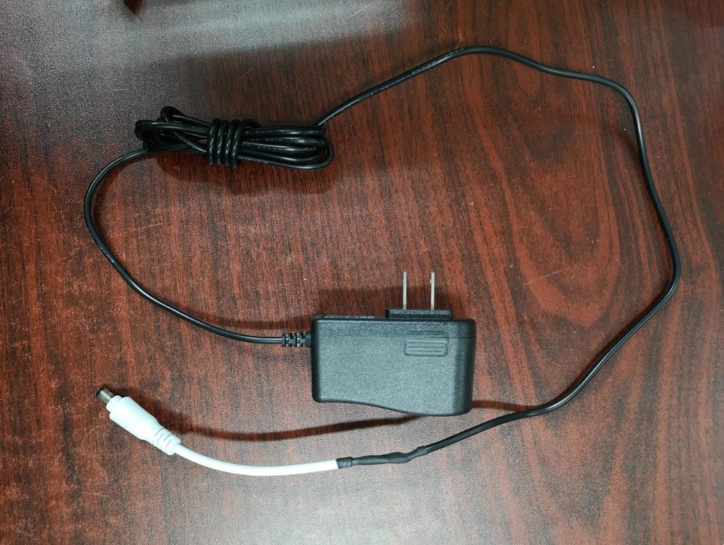

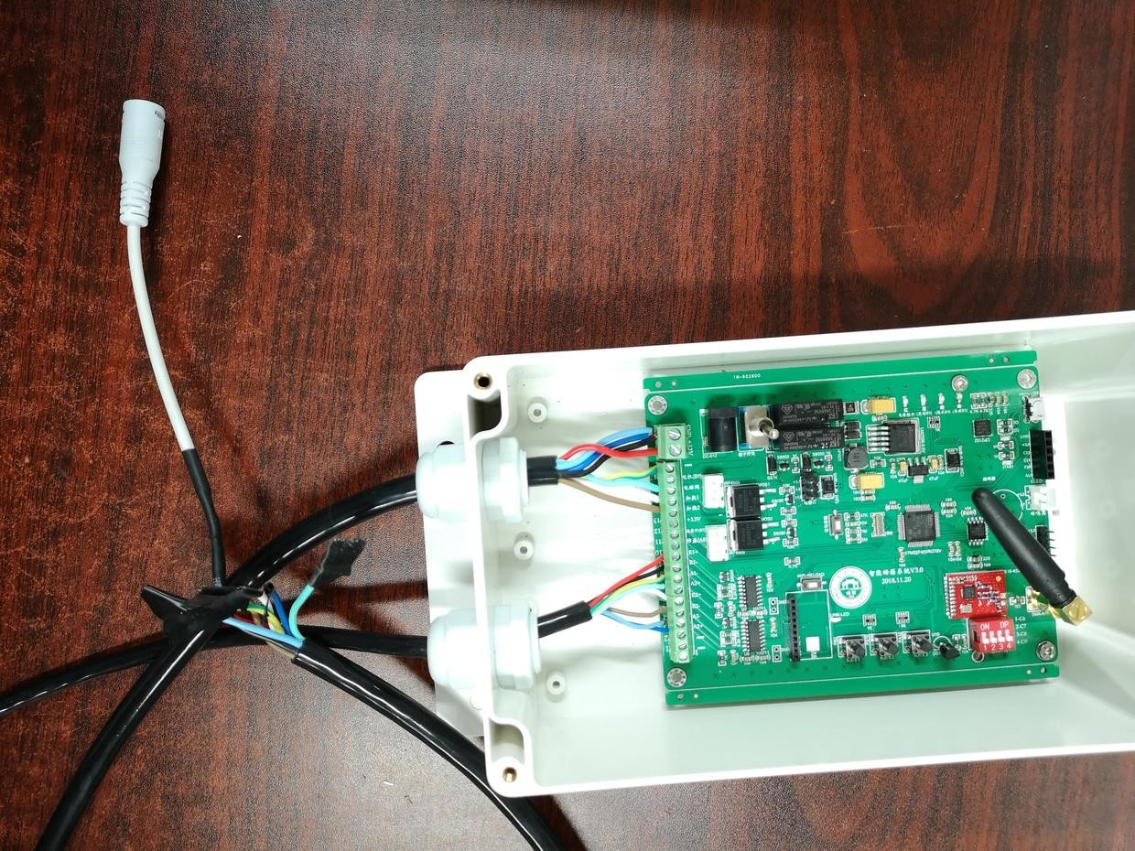

1.11 将粗线另一端红线和黑线接上电源接口

1.12 连接充电与接口

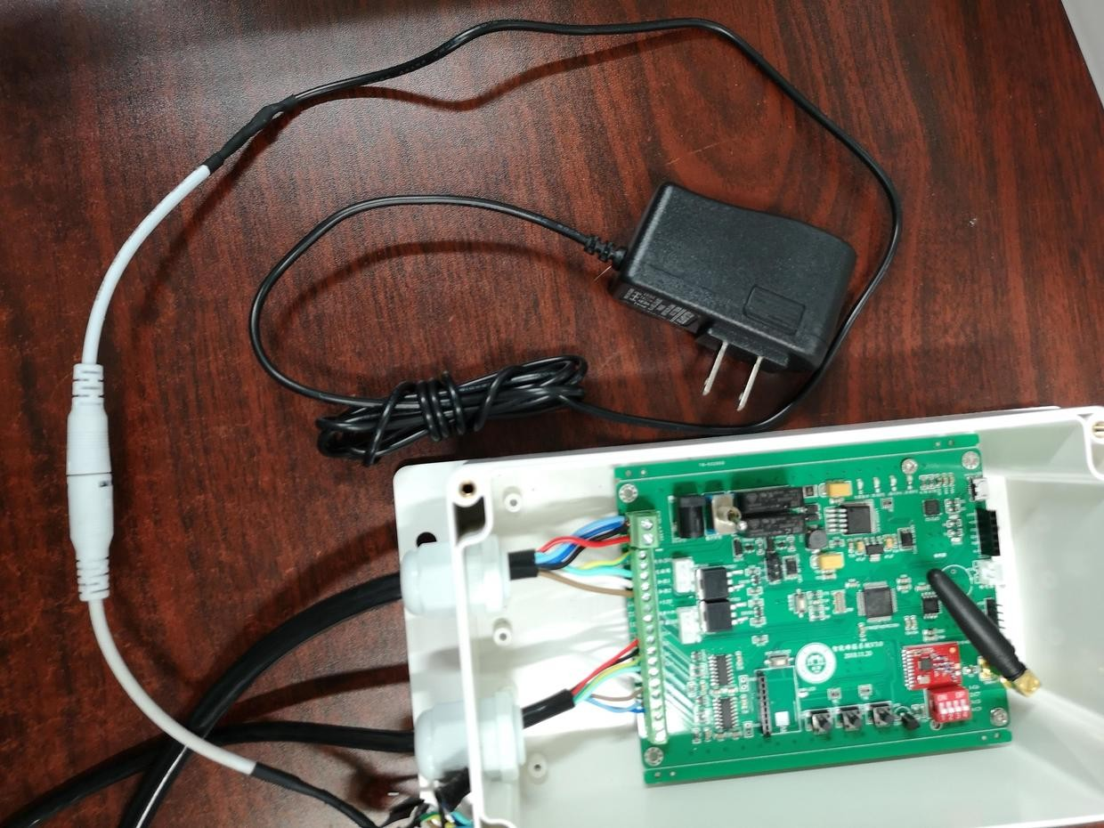

1.13 将防水盒固定于蜂箱

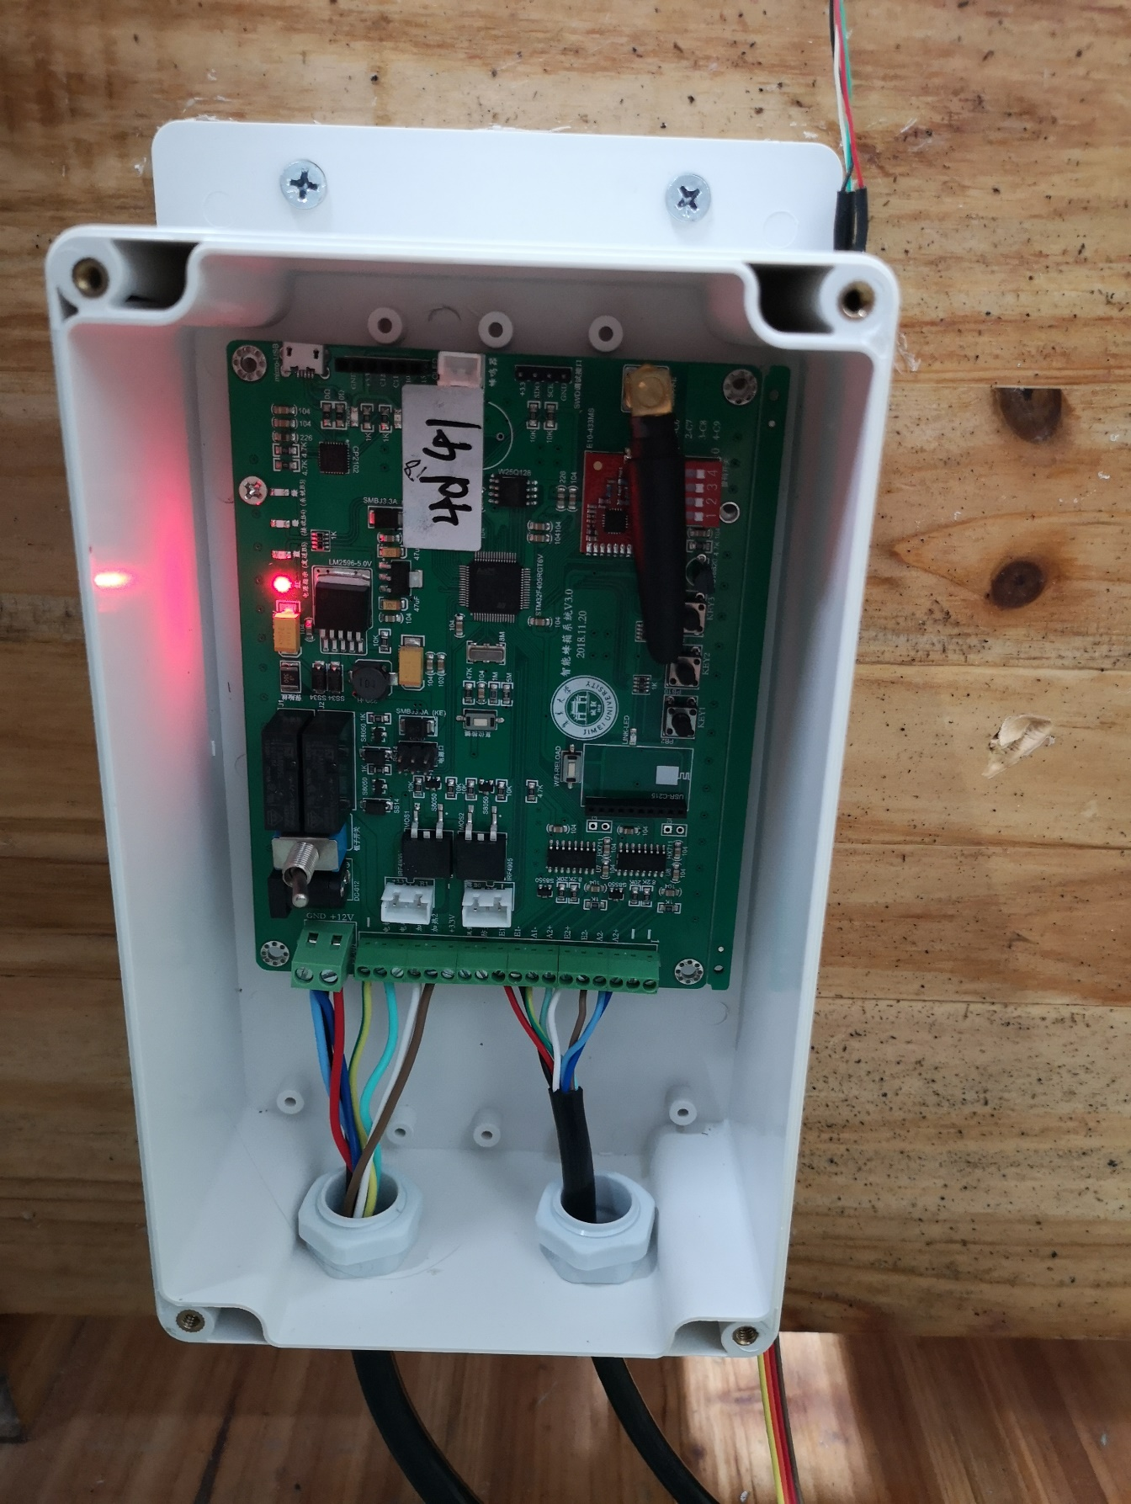

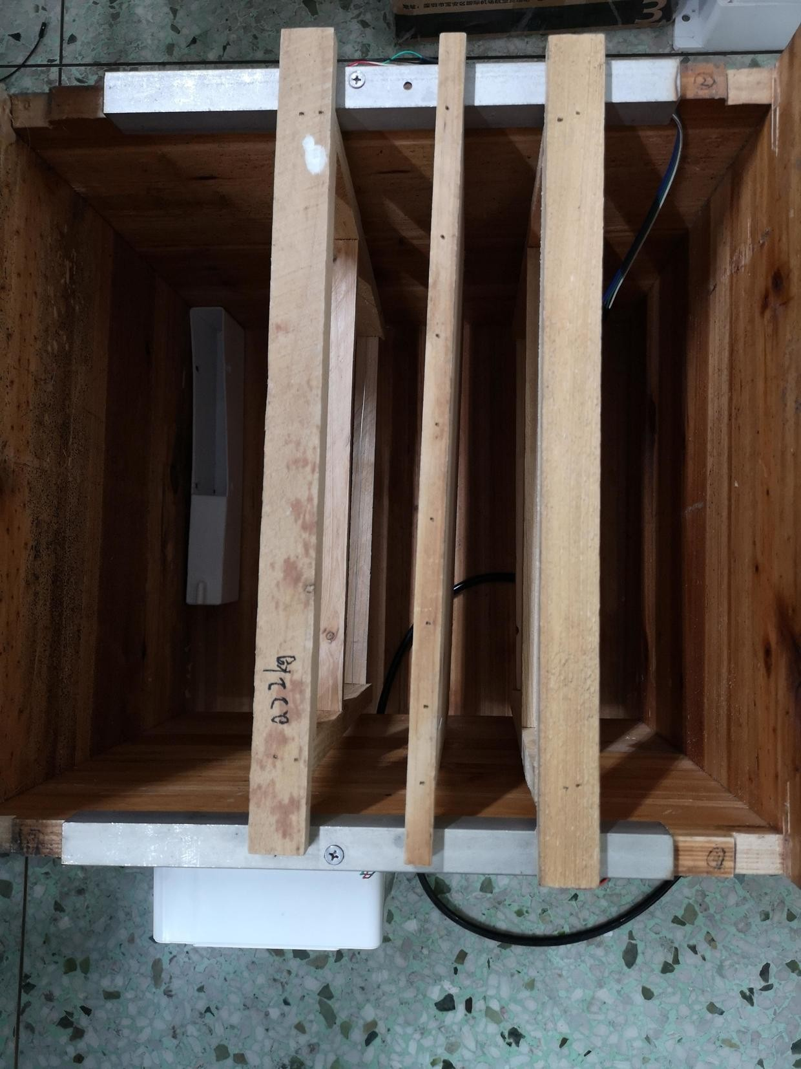**1.14 将2个测重模块固定在蜂箱的两侧**

1.15 重量标定

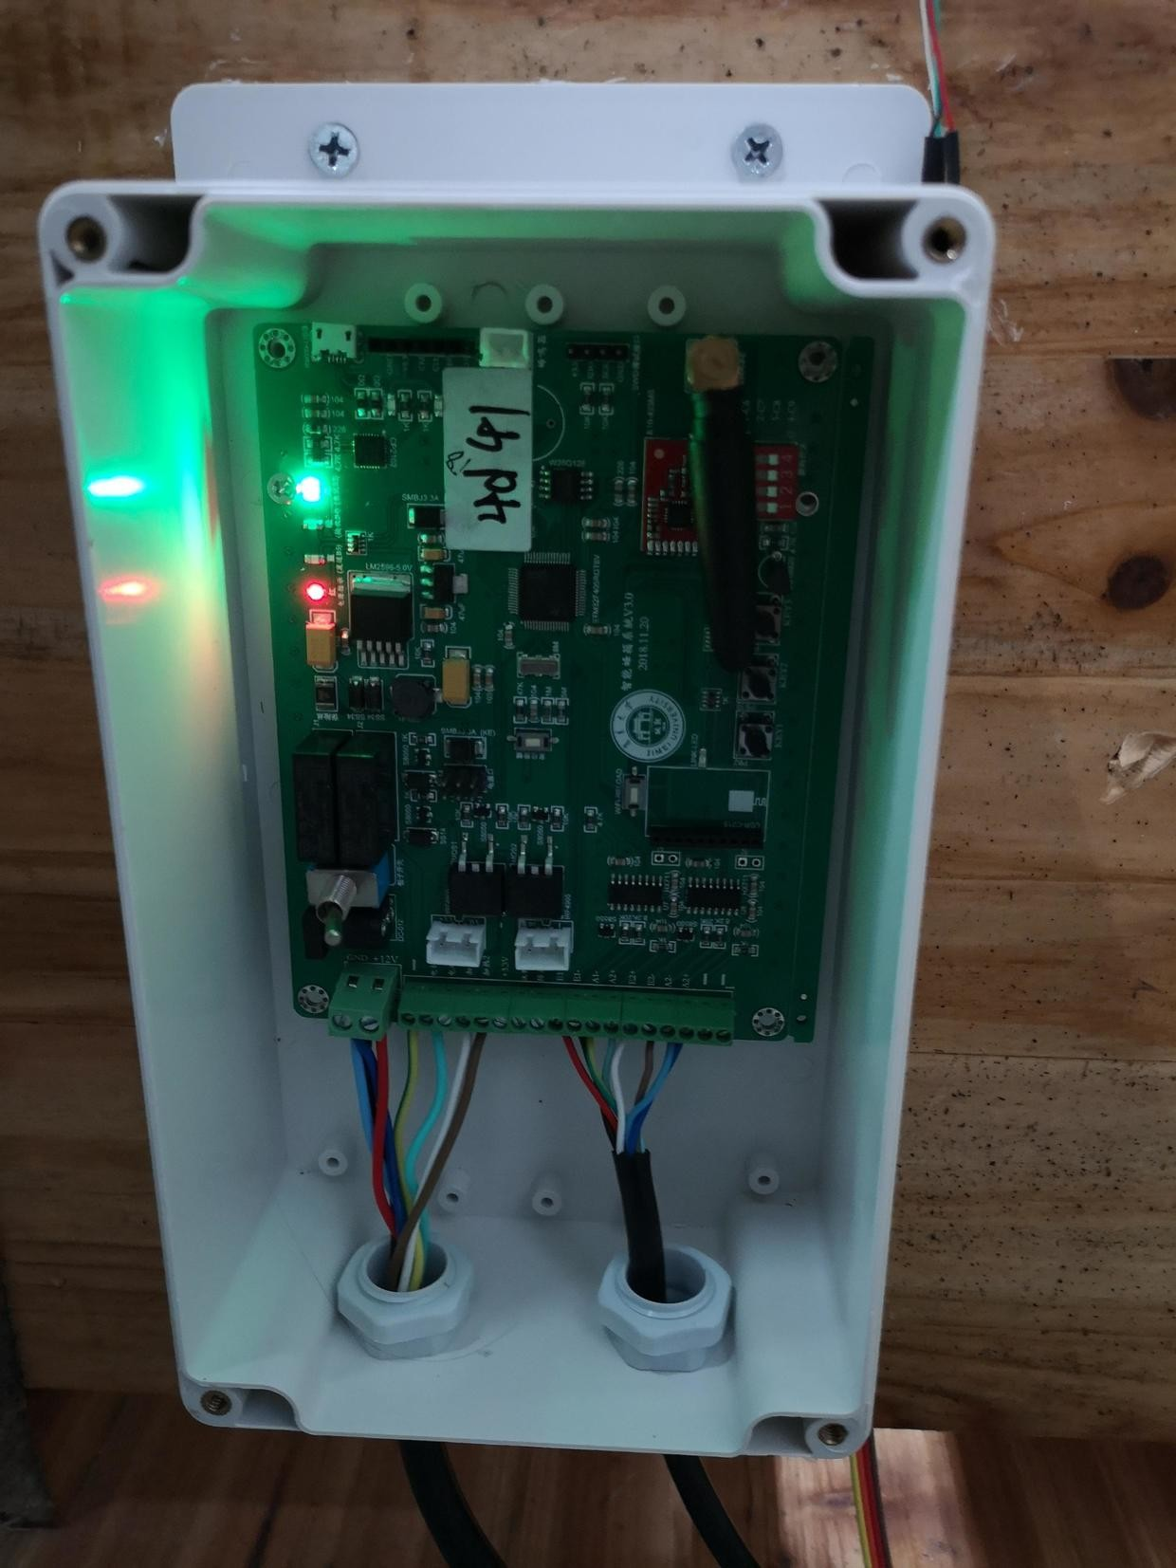**首先按下集美大学校徽底下的按钮.等待右上角绿灯亮起，提示 放上1KG重物；**

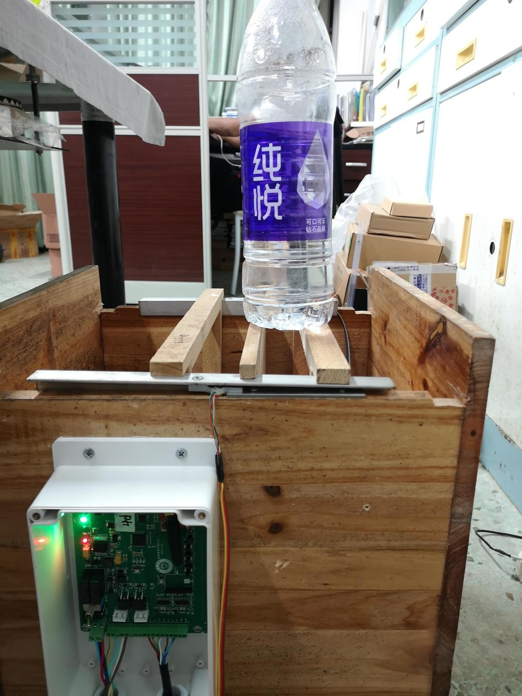**放上1KG重物后，再次按下按钮；**

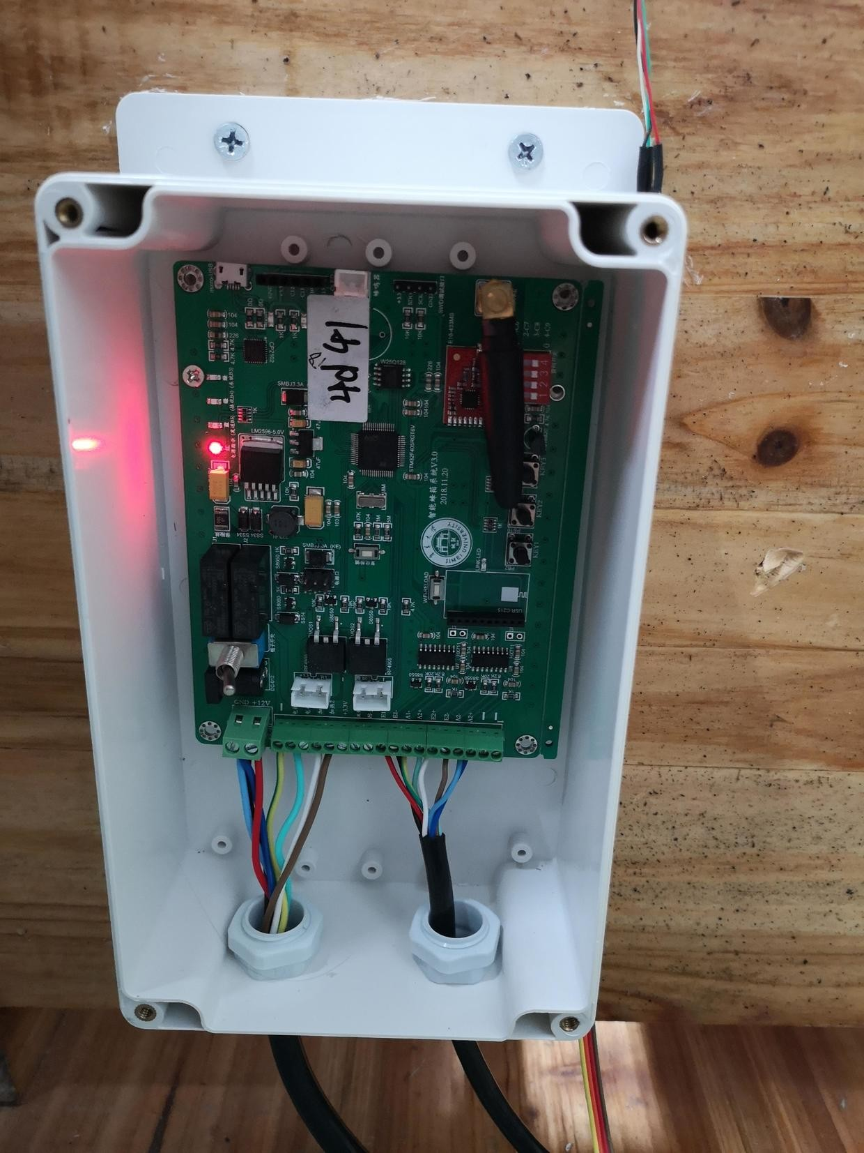**等待绿灯熄灭，即标定完成**

1.16 防水接头内部最好涂抹一点防水胶，更好

的防水

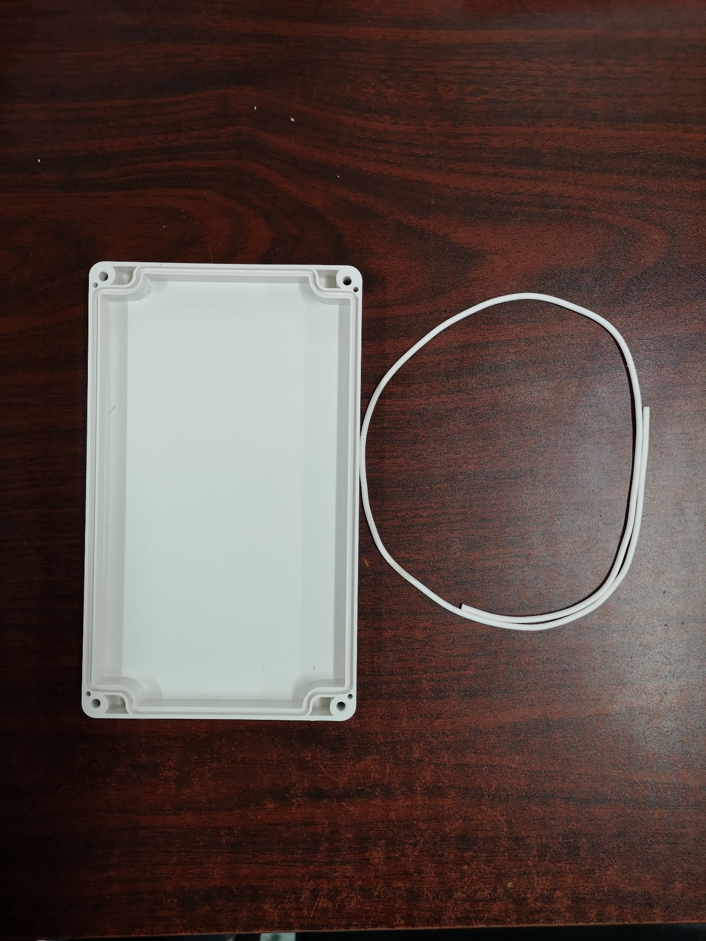1.17 准备一个对应的防水盖以及一条防水密封 条

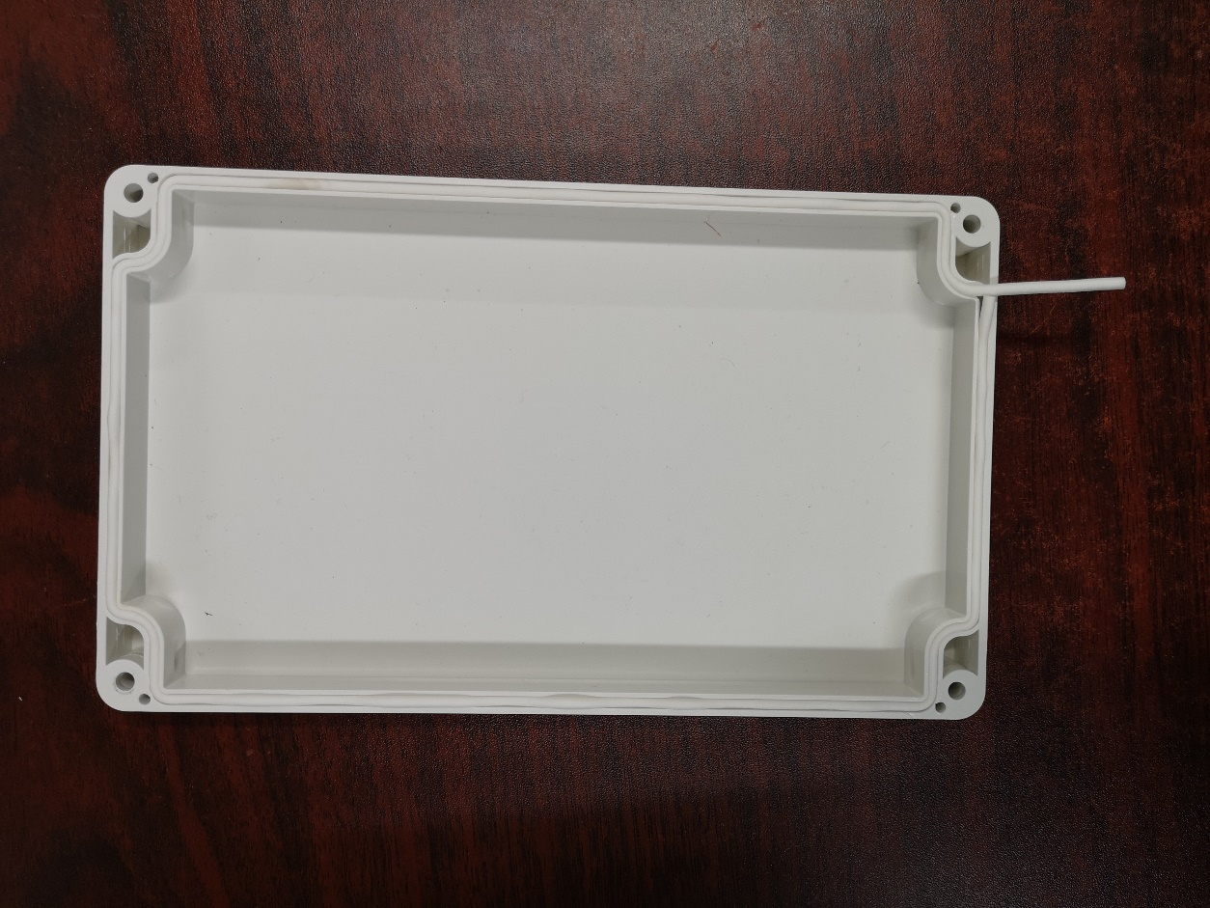1.18 将防水密封条塞入防水盖外圈中

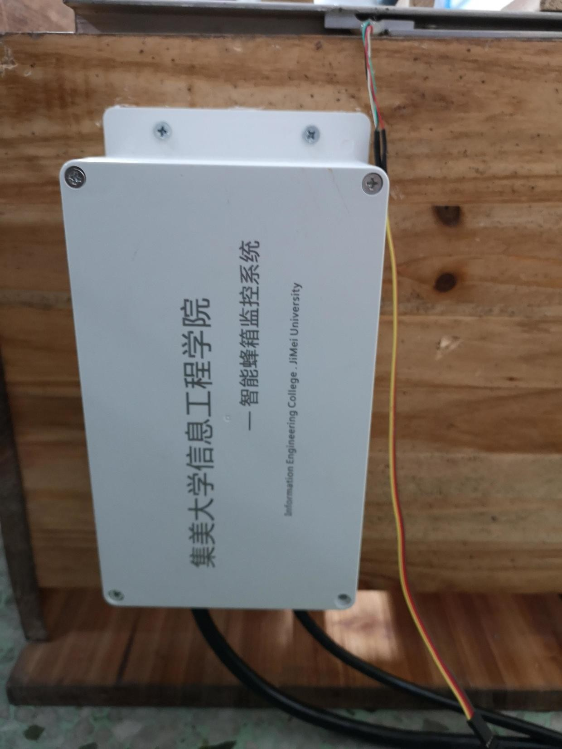1.19 盖上盖子

1.20 将对应的设备焊接在线的另一头

**方向为防水接头朝向自己**

**该8跟粗线为 1个电源接口、1个电磁阀接口、2个加热模块，共8根线 总电源的负极与 两片加热片的负极接在一起**

|  |  |  |
| --- | --- | --- |
| **粗线（右端）** | 插入板子上对应标号的接线端子中 | 设备说明 |
| 黑色 | 20 | 总电源负极 |
| 红线 | 19 | 总电源正极 |
| 黄绿 | 18 | 电磁阀负极 |
| 青色 | 16 | 电磁阀正极 |
| 白色 | 15 | 加热片1正极 |
| 深蓝 | 20 | 加热片1负极 |
| 浅蓝 | 20 | 加热片2负极 |
| 棕色 | 14 | 加热片2正极 |

**该8根细线为2个测重模块的接口，前4根线为第1个测重模块，**

**后4根线为第2个测重模块（左右不区分），共8根线**

|  |  |  |
| --- | --- | --- |
| **细线**（左端） | 插入对应标号的接线端子 | 设备说明 |
| 红色 | 10 | 测重模块1的红线 |
| 黑色 | 9 | 测重模块1的黑线 |
| 黄绿 | 8 | 测重模块1的绿线 |
| 青色 | 7 | 测重模块1的白线 |
| 白色 | 6 | 测重模块2的红线 |
| 棕色 | 5 | 测重模块2的黑线 |
| 浅蓝 | 4 | 测重模块2的绿线 |
| 深蓝 | 3 | 测重模块2的白线 |

**其余不接的为功能预留接**